新 书 推 荐

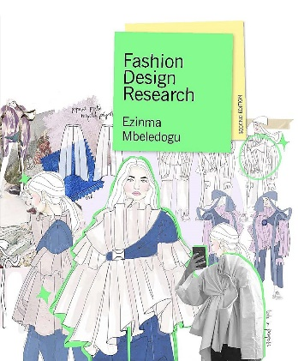
中文书名：《国际时装设计与调研》
英文书名：FASHION DESIGN RESEARCH SECOND EDITION
作 者：Ezinma Mbonu
出 版 社：Laurence King Publishing
代理公司：ANA/Leah
页 数：208页
出版时间：2022年1月
代理地区：中国大陆、台湾地区
审读资料：电子稿
类 型：时装设计
版权已授：2015年授权东华大学出版社，版权已回归

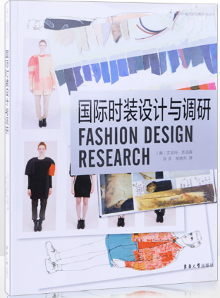
中简本出版记录
书 名：《国际时装设计与调研》
作 者：[英]爱金玛·恩波露
出版社：东华大学出版社
译 者：陈添，胡晓东
出版年：2015年7月
页 数：188页
定 价：79元
装 帧：精装

内容简介：

调研是时装设计的基础。创新的设计源于调查研究的实施。本书旨在通过重点阐述确保设计灵感得到彻底并有创造性的开发的核心因素，来揭示调研的过程，并以此来指导时装设计的学生。

在调研的过程中，你将创造用来开发设计概念的模块。本书将向你展示如何基于一个最初的设计灵感，通过一系列的调研方法来全面探索并形成设计概念。在这个发散且范围广泛的初级阶段，对最新一手资料、二手资料、色彩、面料以及市场进行调研，将你置于一个清晰、明朗的视角中，从而形成更深刻的理解力，并运用于随后的设计概念拓展中。

销售亮点：

- 揭开时装设计学生研究过程的神秘面纱。
- 实用的操作方法，增强了这本书的可读性。
- 增添了最新的设计、照片和案例研究。
- 增加了有关文化挪用、道德、慢时尚和可持续发展的内容。

作者简介：
爱金玛·恩波露（Ezinma Mbonu）目前为英国创意艺术大学Epsom校区的高级讲师，曾在中央圣马丁艺术学院就读，获得英国皇家艺术学院的硕士学位，随后创立了自己的时装品牌。

媒体评价：

“提供的信息准确，易于理解和阅读。”
——斯蒂芬妮·卡洛（STEPHANIE CARLO），斯蒂芬斯学院

“这本书为对时尚感兴趣的读者提供了他们理解研究概念所需的一切，研究是产生和发展思想的一种手段。这本现代的视觉书籍格式清晰，并指导读者完成概念生成所需的过程，包括：思维导图、素描本和在展台上工作。活动和案例研究结合正在讨论的主题，使其得出一个合乎逻辑的、合理的结论。”
——苏雷纳·普里姆斯（SURENA PRIMUS），利兹艺术大学

“这本书非常适合正在学习艺术设计研究的读者——阅读起来非常简单明了，视觉效果很好。这本书为设计师如何在行业中工作提供了一种良好/现实的方法，是一本内容非常丰富的书。”
——凯蒂·罗伊（KATIE ROE），利兹艺术大学

全书目录：

引言
章 什么是设计调研？
第二章 如何开始做调研？
第三章 市场调研
第四章 资讯调研
第五章 创意调研
第六章 面料调研
第七章 色彩调研
第八章 概念开发
术语表
推荐阅读书目
资源网站

内页样张：
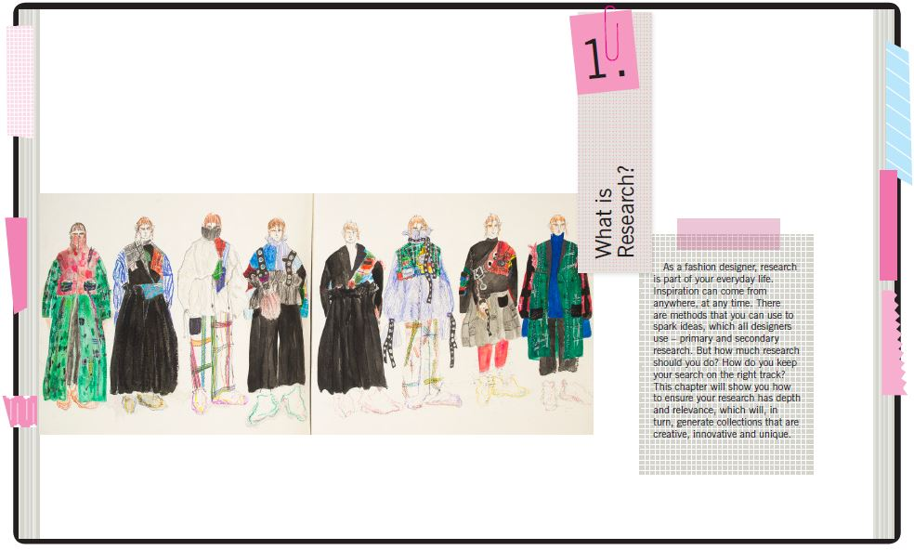

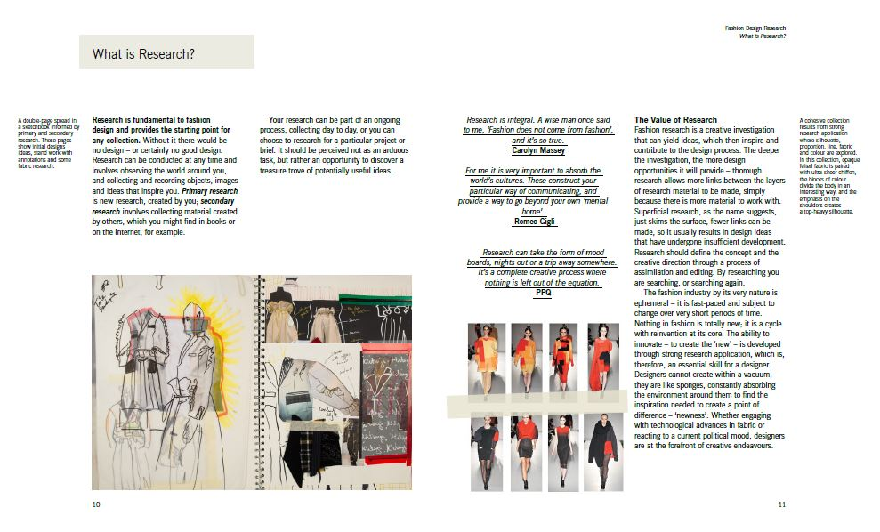

谢谢您的阅读！
请将回馈信息发至：郭丹娅 (Leah Guo)
安德鲁﹒纳伯格联合国际有限公司北京代表处
北京市海淀区中关村大街甲59号中国人民大学文化大厦1705室, 邮编：100872
电话：010-82449325
传真：010-82504200
Email: Leah@nurnberg.com.cn
网址：www.nurnberg.com.cn
微博：http://weibo.com/nurnberg
豆瓣小站：http://site.douban.com/110577/
微信订阅号：ANABJ2002

